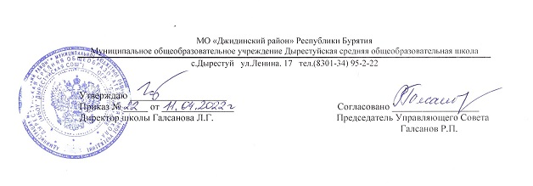

РЕЖИМ ЗАНЯТИЙ

В 2022-2023 учебном году в МБОУ «Дырестуйская СОШ» установлен следующий режим работы.
-5-дневная учебная неделя – 1-4 классы.
- Обучение ведется в одну смену:
- Продолжительность учебного года: 1 классы – 33 учебные недели, 2-4 классы – 34 учебные недели.
- Продолжительность урока: 1кл. - 35 минут (1 полугодие), 45 минут (2 полугодие) и 2-4 классы – 45 минут.
- Форма обучения: очная.
- В 1 – 4-х классах школа реализует программы начального общего образования (нормативный срок освоения программ) – 4 года.
- Каникулы:
4 ноября – 12 ноября (1 четверть);
30 декабря – 9 января (2 четверть);
21 марта – 28 марта (3 четверть);
1 июня – 31 августа (летние каникулы).

